محرمانه

دستورالعمل

 | تهیه کننده | تایید کننده | تصویب کننده
سمت | کارشناس فنی | رییس قسمت فنی -مهندسی | مدیرعامل
نام و نام خانوادگی | امیر شیخی | حمید هنردوست | حامد هاشمی خرسند
تاریخ | 04/08/1398
امضا
فرآیند آبکاری

- هدف
هدف از این دستور العمل تشریح کامل فرآیند آبکاری محصولات تولیدی کارخانه به منظور مستند سازی ، بهینه سازی و بهبود مستمر فرآیند آبکاری محصولات می باشد.
- دامنه کاربرد
این روش در محدوده سالن آبکاری کارخانه کاربرد دارد.

- مسئولیت نظارت و اجرا
نظارت : سرپرست قسمت آبکاری
اجرا : اپراتورهای قسمت آبکاری.

- مراحل انجام کار و مسئولیت ها
  - قبل از مونتاژ
        - پیچ ، محفظه و تسمه پس از وزن کشی دقیق و ثبت آن از اپراتورهای تولید باید دریافت و وارد قسمت آبکاری گردد.
        - پیچ ها قبل از هرگونه عملیات به علت وجود گازوئیل باید سوزانده شوند . به میزان 35-40 کیلوگرم پیچ بزرگ یا 45-50 کیلوگرم پیچ کوچک را داخل ظرف مخصوص ریخته و آنها به مدت 25 دقیقه برای پیج کوچک و 35 دقیقه برای پیچ بزرگ با مشعل سوزانده میشوند.
        - تسمه و محفظه و پیچ باید در بشکه گردان ریخته شود ( به اندازه نصف حجم بشکه گردان ) و پس از مدت زمان 20 دقیقه تخلیه شود.
        - تسمه و محفظه باید در درون سطل های حفره دار به مدت 15 دقیقه داخل اسید گذاشته شوند.
        - پس از خروج از اسید دو مرتبه محصولات با آب شستشو می شود.
        - محصولات باید بعد از شستشو در چربی گیر گذاشته شود، بدین منظور آنها را در درون سطل های حفره دار قرار داده و در داخل چربی گیر گرم که دمای آن بین 90-100 درجه سلسیوس است به مدت 15-20 دقیقه گذاشته می شود.
        - پس از چربی گیری مجددا باید شستشو با آب انجام گیرد .
        - پس از شسشتو محصولات داخل خشک کن ریخته شده و خشک می شود که مدت زمان خشک کردن برای پیچ در حدود 1 دقیقه ، برای تسمه 2 الی 3 دقیقه و برای محفظه 4 تا 5 دقیقه می‌باشد.
        - بعد از اتمام مراحل شستشو محصولات باید به طور کامل وزن کشی شده و جهت مونتاژ به انبار تحویل داده شود.

    - دریافت محصولات از انبار پس از فرآیند مونتاژ
- بار باید مطابق با نیاز برنامه تولید و یا در صورت عدم نیاز از بارهای دپو شده در انبار تحویل گرفته شود.
- بار از مسئول انبار به صورت خشک و با سبد تحویل گرفته شده و باید به طور دقیق وزن کشی و ثبت گردد.
- محصولات باید بسته به نوع محصول و مقدار پلیسه مدت زمان 40 تا 60 دقیقه به همراه 15 لیتر آب در داخل دستگاه ویبره قرار گیرند.
- بعد از اتمام زمان ویبره باید شیر تخلیه دستگاه باز گردد و آب تخلیه شود و سپس در داخل دستگاه محصولات با آب فراوان شسته شوند.
- محصولات باید برای چربی زدائی و زنگ زدائی در داخل وان اسید قرار گیرند، بدین منظور آنها باید به مدت 20-30 دقیقه داخل وان اسید قرار داده شوند.
- محصولات را داخل دو عدد سطل آب قرار داده و پس از شتسشو در داخل بارل آبکاری ریخته می شوند.
- بارل باید توسط جرثقیل حرکت داده شود.
- ابتدا بارل باید در دو وان آب قرار گیرد.
- پس از آن بارل باید به مدت 60 دقیقه درون وان گالوانیزه قرار گیرد.
- بارل پس از خروج از وان گالوانیزه باید به مدت 5 ثانیه در پساب روی سیانوری قرار گیرد.
- بارل باید در وان حاوی محلول آب و اسید نیتریک که درصد آن بسیار پایین است به مدت 5 ثانیه قرار گیرد.
- در این مرحله بارل باید به مدت 5 ثانیه درون وان کرومات قرار گیرد.
- در آخرین مرحله بارل باید مجدد در دو وان آب شسته شده و بار از بارل خارج شود.
- پس از خروج از بارل بار به مدت 5 دقیقه در خشک کن خشک می شود و آماده بسته بندی می گردد.
    - ملاحظات
        - افزودنی های وان های آبکاری:
          - به ازای هر بارل 30 گرم کرومات و سه برابر آن اسید نیتریک باید به وان کرومات افزوده شود. این مقدار پس از آنکه 5-6 بارل آبکاری انجام شد به وان افزوده می گردد . (برای مثال پس از 5 بارل آبکاری باید 150 گرم کرومات و 450 گرم اسید نیتریک به وان کرومات افزوده شود.)
          - به ازای هر بارل 400 گرم سود باید به وان گالوانیزه اضافه شود.
          - به ازای هر 25 الی 30 بارل مقدار 10 کیلوگرم سولفور به وان گالوانیزه افزوده می شود.(به دلیل اینکه سولفور دیر ته نشین می شود باید در تعطیلات آخر هفته به وان اضافه گردد.)
          - با تغییر رنگ آندها باید مقداری سیانور به وان گالوانیزه افزوده گردد. ( مقدار مناسب بستگی به آنالیز محلول وان گالوانیزه دارد. )
          - به ازای هر بارل 200 سی سی براقی به وان کرومات افزوده گردد.

        - رکتیفایر :
تنظیم رکتیفایر به وسیله سه عدد سلکتور تعبیه شده بر روی آن انجام می پذیرد به طوری که با تنظیم آنها ولتاژ روی 15 ولت باقی بماند و آمپر متر عدد 1000 آمپر را نشان دهد. باید توجه داشت که زمانی که وان سرد است تنظیم دقیق مقدار ولتاژ و جریان بر روی مقادیر بالا کمی دشوار است.
        - وزن بارل ها:
وزن بارل آبکاری برای محصولات مختلف متفاوت و به شرح زیر است:

محصول | وزن (Kg)
5/8 | 58
1-3/4 | 38
1-1/4 | 50
1-1/16 | 50
1-1/2 | 46

باید توجه داشت که اگر شرایطی به وجود آمد که وزن بارل بیشتر از اوزان فوق گردید زمان وان گالوانیزه از مدت 60 دقیقه بیشتر می گردد. ( حداکثر 75-80 دقیقه )
        - آنالیز فرآیند:
فرآبند آبکاری باید پس از اتمام یک براقی 30 لیتری یا 150-200 بارل نمونه گیری شده و برای آنالیز فرستاده شود.
        - سایر نکات:
          - سطح مقطع قطعه نسبت به آند باید 2 به 1 باشد
          - مقدار آمپر مورد نیاز 2 آمپر بر دسی متر مربع می باشد.
- پیوست ها
  - فرم طرح نظارت بر فرایند آبکاری
  - عیوب به وجود آمده در فرایند آبکاری و راه حل آنها
  - دیاگرام فرآیند آبکاری حال حاضر
  - دیاگرام فرآیند آبکاری رسم شده توسط ناظر فرآیند

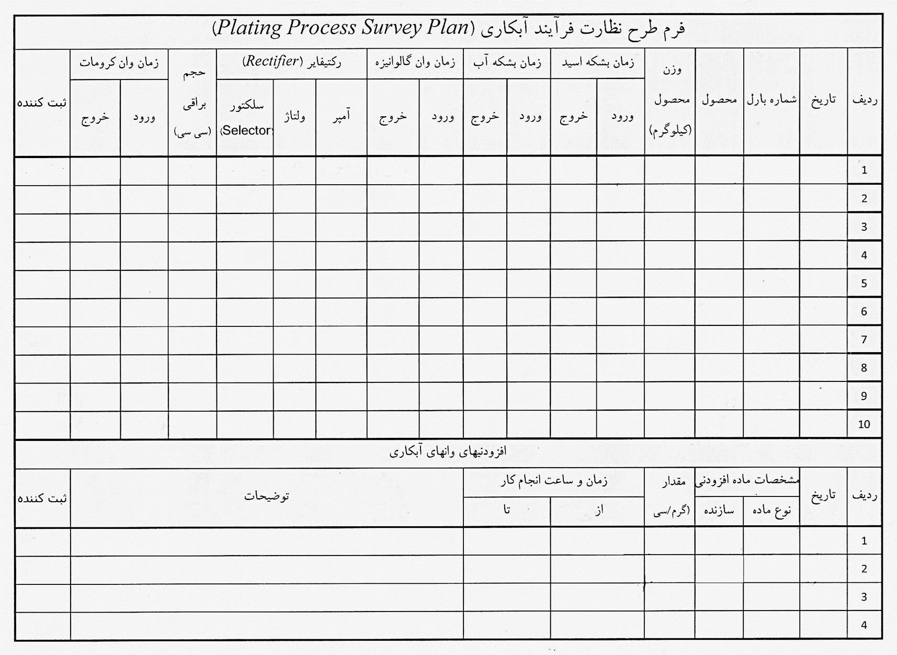
مشکل | علت (دلایل) | تصحیح
قدرت نفوذ کم | نسبت سیانید به روی پایین، سدیم سیانید ناکافی | سدیم سیانید اضافه شود
قدرت نفوذ کم | کمبود سود سوزآور | سود سوزآور اضافه شود
قدرت نفوذ کم | براق کننده اضافی (بیش از حد) | با کربن اکتیو (فعال) اصلاح شود
قدرت نفوذ کم | Cr⁶⁺ در وان | 0/05g/l سدیم هیدروسولفات اضافه کنید
قدرت نفوذ کم | تشکیل کربنات ها | افزایش نسبت و مساحت آندی
قدرت نفوذ کم | چگالی جریان با مساحت آندی متناسب نیست | مساحت آندی را افزایس دهید
جوش داری و پوسته ای شدن  Blisters & peeling off | تمیز کردن ناکافی | آماده سازی اولیه را بهبود دهید
جوش داری و پوسته ای شدن  Blisters & peeling off | براقی اضافی | با کربن اکتیو (فعال) اصلاح شود
جوش داری و پوسته ای شدن  Blisters & peeling off | اسید شویی(pickling) ناکافی | غلظت اسید را افزایش دهید
جوش داری و پوسته ای شدن  Blisters & peeling off | فلز پایه ی ویژه (برای مثال کربن بالا ,آلیاژهای شامل Cr,Mo ,Cd,Hg,Pb,Ni ) | نسبت حلال را کاهش دهید، به اسید قطعه شویی فلورید اضافی کنید ، از صفحه انتخابی استفاده کنید
جوش داری و پوسته ای شدن  Blisters & peeling off | آلودگی با :Cr, Mg, Mo, Pb , Ni | تصفیه کننده اضافه کنید (purifier)
پوشش (پوشش) متمایل به قرمز با رنگمایه ی خاکستری یا سیاه | آلودگی مخلوط: Sn, Mo, Cd, Hg, Pb, Ni | صفحه انتخابی استفاده کنید، تصفیه کننده اضافه کنید
پوشش (پوشش) متمایل به قرمز با رنگمایه ی خاکستری یا سیاه | سود اضافی | افزایش را متوقف کنید یا وان را رقیق کنید
پوشش (پوشش) متمایل به قرمز با رنگمایه ی خاکستری یا سیاه | آلودگی آلی | با کربن اکتیو (فعال) اصلاح شود
پوشش (پوشش) متمایل به قرمز با رنگمایه ی خاکستری یا سیاه | دمای بالا یا پایین وان  بالا: پوشش سفید  پایین: پوشش خاکستری | دمای وان را در محدوده بین 18-30 درجه سانتیگراد حفظ کنید
سطح لکه دار | فلز پایه ی مشکل دار | توجه شود به آماده سازی اولیه
سطح لکه دار | آماده سازی اولیه ضعیف | توجه ویژه به اسید کنید
سطح لکه دار | آماده سازی اولیه ناقص | شستشو با آب را بهبود ببخشید
قدرت پوشش کم  (قدرت پوشش دهی کم) | نسبت بالا (سیانید به روی) | روی را اضافه کنید
قدرت پوشش کم  (قدرت پوشش دهی کم) | مقدار سود کم است | سود را افزایش دهید
قدرت پوشش کم  (قدرت پوشش دهی کم) | غلظت کم وان | وان را بررسی (آنالیز) کنید، غلظت را تنظیم کنید
قدرت پوشش کم  (قدرت پوشش دهی کم) | مساحت آند کم است یا غیر فعال است  Low anodic passivation | مساحت آندی را افزایش دهید و آند را با اسید کلریدریک تمیز کنید
قدرت پوشش کم  (قدرت پوشش دهی کم) | دمای پایین | محدوده دمای بین 18-30درجه سانتیگراد حفظ کنید
قدرت پوشش کم  (قدرت پوشش دهی کم) | کربنات زیاد | کربنات را رسوب دهید و حذف کنید
قدرت پوشش کم  (قدرت پوشش دهی کم) | چگالی جریان نامناسب | اتصالات آندی را بررسی کنید
مصرف بالای براقی | کربنات زیاد | کربنات را رسوب دهید و حذف کنید
مصرف بالای براقی | دمای کار بالا | محدوده دمای بین 18-30درجه سانتیگراد حفظ کنید
پوشش سخت یا بدون براقیت | براقی بیش از حد | با کربن اکتیو تصفیه شود
پوشش سخت یا بدون براقیت | آلودگی فلزی | صفحه های گزینشی قرار دهید
پوشش سخت یا بدون براقیت | نسبت بالا روی به سیانید | روی را افزایش دهید

مشکل | علت (دلایل) | تصحیح
پوشش تیره بعد از غوطه وری در اسید نیتریک | آلودگی مس، نیکل و سرب | وان را با پودر روی اصلاح کنید یا صفحه گزینشی قرار دهید
رسوب های سفید چسبیده به آند | محتوای سود و سیانید کم | بررسی (آنالیز) و اصلاح کنید
رسوب های سفید چسبیده به آند | چگالی جریان بالا | چگالی جریان را تصحیح کنید
رسوب های سفید چسبیده به آند | دمای پایین | محدوده دمای بین 18-30درجه سانتیگراد حفظ کنید
آند تیره و ولتاژ بالا | مساحت آندی کم | مساحت آندی را کاهش دهید
آند تیره و ولتاژ بالا | محتوای سود کم | بررسی (آنالیز) و اصلاح کنید
آند تیره و ولتاژ بالا | آلودگی به: نقره، کادمیوم، نیکل و سرب | صفحه گزینش پذیر قرار دهید و با پودر روی اصلاح کنید
آند تیره و ولتاژ بالا | غلظت کم | بررسی (آنالیز) و تنظیم کنید
آند تیره و ولتاژ بالا | نسبت کم سیانید به روی | سدیم سیانید اضافه کنید

